Отчёт о деятельности общественного и добровольческого движения

Наш отряд поучаствовал в следующих мероприятиях:

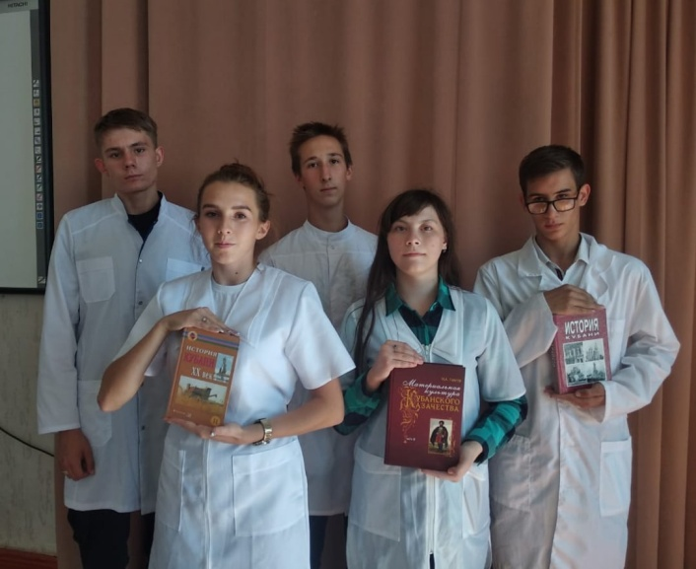 1. 10.09.2020г. Близится большое событие - день образования Краснодарского края. Краснодарский край, который чаще называют по имени его главной реки Кубанью, находится на юге России, входит в состав Южного федерального округа. Кубань - один из самых густонаселенных регионов страны, в котором проживают почти все народы России, — это около 150 национальностей. На сегодняшний день в состав края входят 38 районов, 26 городов, из них 15 – краевого и 11 – районного подчинения, 12 поселков городского типа, 399 сельских округов, объединяющих 1723 сельских населенных пункта. Самые крупные города: Краснодар, Сочи, Новороссийск. Несмотря на свою молодость, край прошел различные этапы: активное развитие, разрушительную войну, возрождение и расцвет. Предки потом и кровью осваивали богатейшие территории, сеяли хлеб, защищали рубежи Отечества, строили города и прокладывали дороги, возводили мосты. Кубань – край изобилия, погожих тёплых дней, разнообразия климатических зон. Трудом и талантом многих поколений Кубань стала житницей, здравницей и жемчужиной России. В ГБПОУ КК ВЗСТ в честь данного события были проведены классные часы,а так же организована книжная выставка. Многие студенты стали активными участниками мероприятий, которые получились интересными и познавательными. Мы будем сильны и непобедимы, пока передаем традиции Родного края подрастающему поколению!
2. С 14.09.2020 обучающиеся по специальности "Ветеринария", студенты-волонтёры вышли на профессиональную практику. Свою практику они начали с прививания домашних животных местных жителей. Студенты под чутким руководством преподавателей делают это профессионально, находя подход к каждому питомцу. Обучающиеся нашего техникума успешно осваивают свою специальность и готовы служить на благо наших маленьких, но очень верных друзей.
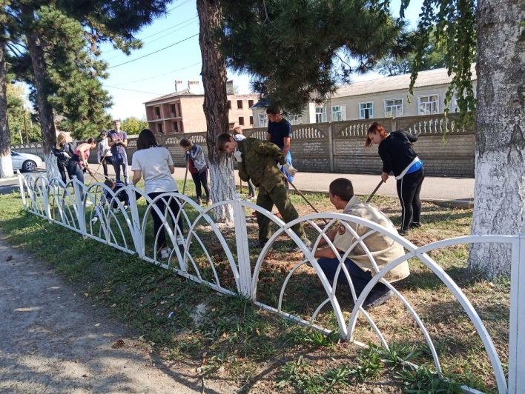 3. 23.09.20 обучающиеся 3 курса вышли на уборку сельского поселения. Ребята убрали мусор и опавшие листья. Субботник - это неотъемлемая часть учебного процесса так как это не просто уборка, но и общение детей, сплочение и командная работа, свежий воздух, психологическая разгрузка. Ребята зарядились позитивом, субботник оставил глубокий след в сознании каждого из нас. Нужно отметить, что коллектив у нас дружный, работящий и способный. Осенние субботники уже стали традицией, чтобы все стало чисто и красиво - как в наших душах, так и на улице.
4. 25.09.2020г. В рамках проведения Недели безопасности дорожного движения в ВЗСТ были проведены классные часы на тему "Безопасность дорожного движения". Волонтёры с удовольствием выступали с интересной познавательной информацией, показывали для студентов 1 курса видеоролики на соответствующую тему. Все обучающиеся ежедневно являются участниками дорожного движения и мы надеемся, что данное мероприятие никого не оставило равнодушным.
5. «Живите так, как вас ведет звезда…» 22 сентября в стенах нашего техникума состоялось заседание литературной гостиной, посвященное 125- летию выдающегося русского поэта Сергея Есенина, самого лиричного и, пожалуй, самого загадочного русского поэта XX века. Эпиграфом послужили слова самого поэта: «Моя лирика жива одной большой любовью, любовью к Родине. Чувство Родины - основное в моем творчестве». Студенты – волонтёры, а тоже обучающиеся 1 курсов рассказали биографию поэта, историю создания некоторых его произведений, продекламировали его стихотворения. Вниманию приглашенных была представлена также электронная презентация «Образ России в творчестве Сергея Есенина – великого поэта XX века». Выступающие отметили: несмотря на то, что Есенин прожил всего тридцать лет, творчество его, неповторимо яркое и глубокое, прочно вошло в нашу литературу и пользуется огромным успехом у многочисленного российского читателя, молодежи. Стихи поэта полны сердечной теплоты и искренности, страстной любви к беспредельным просторам родных полей, «неисчерпаемую печаль» которых умел он так эмоционально и так звонко передать. Поэзия Есенина всегда жила в душе и в памяти народа, потому что уходит своими корнями в толщу народной жизни, питается её соками, растет из её глубин. Есенин отличается такой силой искренности и непосредственности чувств, такой напряженностью нравственных поисков и такой чисто человеческой неповторимостью, что говорить о его сложном и противоречивом творчестве совершенно невозможно без учета его биографии, его жизненного пути. Поэт был прав, когда говорил о том, что его лирика жива одной большой любовью к Родине. Любовь к Родине, к национальным истокам нашла выражение не только в содержании произведений, но и в характере поэтического мышления поэта, в художественной форме его произведения. Это, прежде всего, обнаруживается в глубокой внутренней связи его поэзии с народным устно-поэтическим творчеством. Присутствующие гости поздравили участников с праздником и отметили, что поэзия Есенина не только не утратила своего эстетического и идейно нравственного значения для современности, но и обрела свою силу, учила и учит дорожить традициями национального искусства.
6. 18.05.2021г. Волонтеры, обучающиеся техникума во главе с заместителем директора по ВР приняли участие в важном событии Гулькевичского района - чествование ветеранов Великой Отечественной Войны. Наши ребята последнее поколение, которое видит ветеранов ВОВ. Бесценный опыт пообщаться вживую с людьми, которые своими глазами видели события тех непростых дней. Студенты с 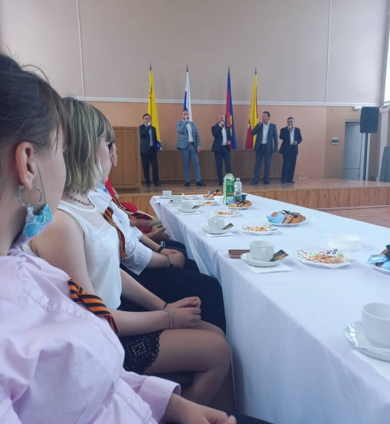удовольствием общались с ветеранами, пели песни, говорили "Спасибо" и желали здоровья. Заключительный этапом мероприятия стало возложение цветов к мемориалу г. Гулькевичи. Мы надеемся, что подобные встречи обучающиеся надолго сохранят в своей памяти и будут рассказывать своим детям о подвиге великого народа.
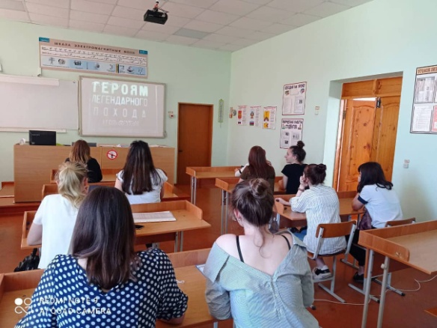7 21.05.2021г. - День полярника — профессиональный праздник, установленный указом Президента Российской Федерации в 2013 году в знак признания заслуг полярников. Отмечается 21 мая. Выбор даты связан с датой открытия 21 мая 1937 года. Именно в эту дату советский летчик Михаил Васильевич Водопьянов (21 мая 1937 года) на самолёте АНТ-6 (арктический вариант ТБ-3) во время первой высокоширотной советской экспедиции «Север» впервые в мире совершил посадку на лёд в районе Северного полюса, применив впервые тормозной парашют. Самолёт Водопьянова доставил группу зимовщиков, которые организовали первую дрейфующую станцию «Северный полюс» (СП-1). За это был награждён вторым орденом Ленина (статуса дважды Героя Советского Союза в то время ещё не существовало). В честь данного события обучающимся был предложен к просмотру тематический фильм
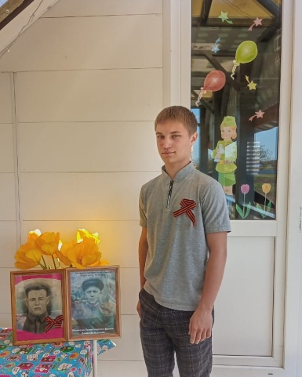8 26.05.2021г. Волонтёры нашего техникума стали участниками Всероссийского конкурса рисунков "Моя старана, моя Россия". Конкурс проводится с целью сохранения и укрепления нравственных ценностей общества, семьи, традиций патриотизма и культурного, научного и творческого потенциала страны.

9 07.05.2021г. Во главе с отрядом волонтёров приняли участие в акции «Окна победы». Самые активные участники акции: Володина П., Андрияш О., Петренко Ю., Олейник К., Щукина А.. Ребята также рассказали о своих прадедах, воевавших в Великой Отечественной войне, их подвигах, наградах.

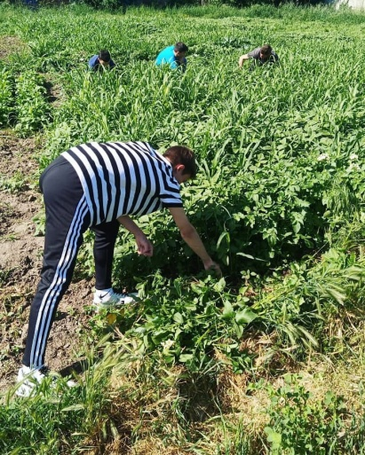9 05.06.2021г. Наши студенты и педагогический коллектив поздравляет с днем окружающей среды, установленный ООН и ежегодно отмечаемый 5 июня, является для всех экологов и природоохранных организаций одним из основных способов привлечь внимание мировой общественности к проблемам окружающей среды, а также стимулировать политический интерес и соответствующие действия, направленные на охрану окружающей среды. Студенты-волонтёры работают на коллекционном участке, находящимся на территории техникума, на котором выращиваются овощи, травы, зерновые сельскохозяйственные культуры, а также цветы.

Также наш отряд оказывает помощь всем нуждающимся в этом животным: селькохозяйственным животным, домашним питомцам и бездомным.

